Universidad Autónoma de Baja California

Facultad de Ciencias Químicas e Ingeniería



**Taller de Sistema Operativo UNIX**

**COMANDOS BASICOS**

Docente: Dra. Pérez Ornelas Felicitas

Alumno: Gómez Cárdenas Emmanuel Alberto

Matrícula: 1261509

**1. Despliegue el nombre del directorio de trabajo actual.** 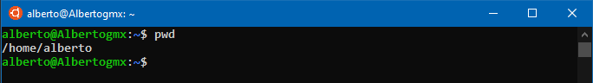

**2. Lista en forma de columnas (sin detalles) el contenido del directorio padre de su home directory.** 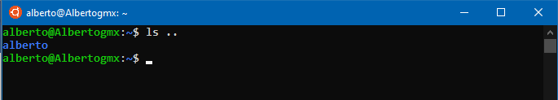

**3. Lista en orden alfabético inverso todos los archivos (incluyendo los ocultos) de su home directory.** 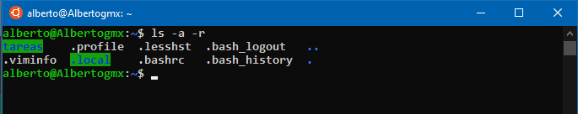

**4. Lista en orden alfabético el contenido de su home directory mostrando información detallada. ¿En qué consiste esa información? ¿Qué significa el primer carácter que se muestra en la lista?**

Esta informacion consiste en los permisos del archivo/directorio, el usuario, el tamaño del archivo/carpeta, la fecha de creacion, y el nombre.

**5. Desarrolle la siguiente estructura de directorios:** 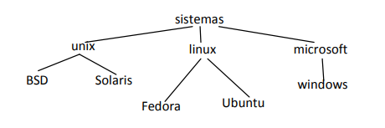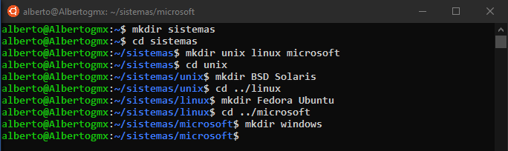

**6. Verifique que la estructura haya sido creada correctamente.** 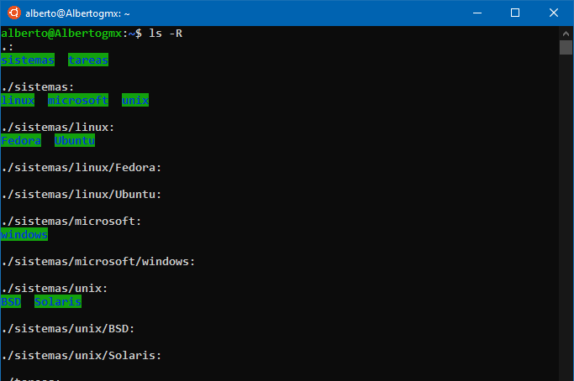

**7. Borre el último nivel del árbol de directorios.** 

**8. Lista el contenido de su directorio, mostrando de forma simbólica el tipo de archivos que contiene.** 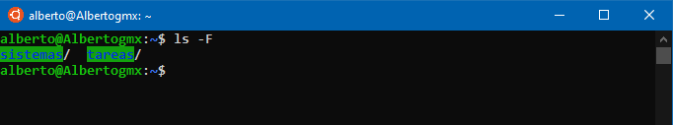

**9c. ¿Para qué sirve el comando whoami?** Muestra el nombre de usuario en uso cuando es invocado

**10. ¿Qué información nos proporciona uname?** Muestra información sobre el sistema UNIX instalado en el servidor

**11. Liste los directorios en forma alfabética. ¿Quién es el dueño de los directorios creados?, ¿Cuál es la fecha de creación?**

**12. Borre en un solo paso la estructura anterior. Auxíliese del manual de ayuda.**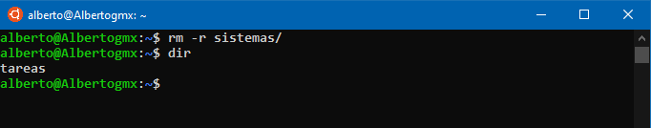

**Conclusiones**

Es interesante saber cómo están organizados los programas, datos, directorios y dispositivos en UNIX, ya que todos estos son simplemente archivos para el sistema, cuentan con un orden jerárquico y tienen una forma arborescente, esto último me generó gran curiosidad porque el modo en que son organizados es bastante peculiar.

**Referencias**

whoami command in Linux with example - GeeksforGeeks. (2019). Retrieved 7 September 2019, from https://www.geeksforgeeks.org/whoami-command-linux-example/

whoami command in Linux with example - GeeksforGeeks. (2019). Retrieved 7 September 2019, from https://www.geeksforgeeks.org/whoami-command-linux-example/